Java应用——精简jre体积收藏
CSDN下载地址:http://download.csdn.net/source/601501
这是一个非常简单的Java应用，仅有6KB。它能够记录Java应用程序与JRE中rt.jar的依赖关系，进而仅以其依赖类生成一个新的rt.jar文件，从而最大限度精简JRE体积，建议其与GreenJVM配和使用。（下载地址：http://code.google.com/p/greenvm/）
- example1(传参调用) : java -jar GreenJVMMake.jar -t da -i ./fps_test.jar -o ./

- -t 精简的应用类型,DA为桌面应用,CA为命令行应用

- -i 我们的执行文件所在路径

- -o 精简后的rt.jar输出目录

- example2(命令行调用) : java -jar GreenJVMMake.jar

- Simplify the type [da( Desktop Application ) or ca( Console Application )] :
- da

- My application file :
- ./fps_test.jar

- Output jar folder :
- ./
应用示例：
比如我们现有fps_test.jar文件准备进行发布，其文件体积仅有9KB左右，而jre体积却高达近100MB，这显然是任何普通用户都不能接受的，所以我们有必要对其进行精简。
如图：
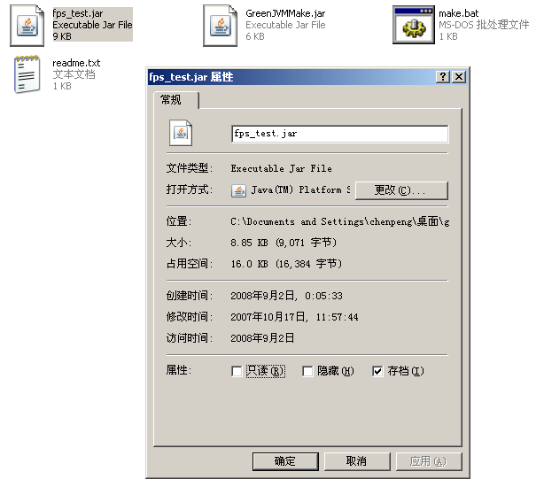
现在，我们配置一个make.bat文件，用来调用GreenJVMMake.jar，命令如下[java -jar GreenJVMMake.jar -t da -i ./fps_test.jar -o ./]，执行操作。
如图：
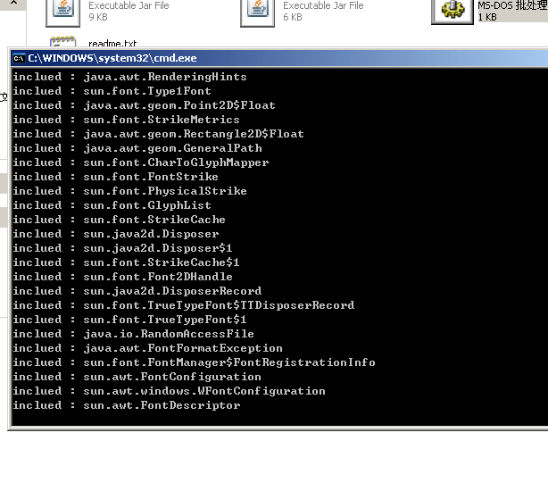
我们得到了一个新的rt.jar，而其大小则仅有1.9MB。
如图：
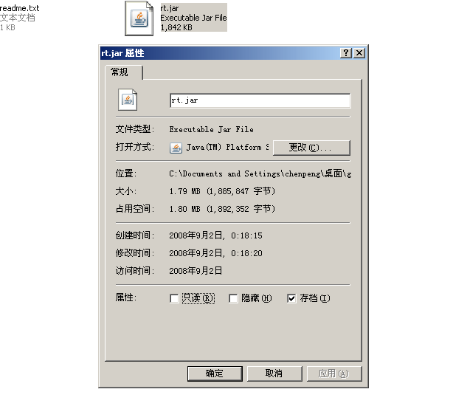
将它替换jre中的rt.jar，程序如常运行，没受半点影响。将它结合GreenJVM发布，就能够以最小的资源占用实现我们的Java应用了。

JRE极限精简探求手册[0]——JRE该减肥了*收藏
PS:业余继续整理Loonframework-web部分源码中，在业余的业余中抽空写点杂说……
——————————————————————————————————————
PS:本文JRE皆指Sun JRE。
大家都知道，通常Java程序需要JVM与OS互动才能运行于本地环境之上，所谓鱼与熊掌不可兼得，这样做虽然极大降低了程序的移植难度，却同时增加了程序的环境要求，因为无论你用什么方法，总需弄个虚拟机才能让你的Java程序跑起来（JET之类转Win32编译的方式愚以为不如直接写C++程序，那样更安全更高效） 。
当面对企业级用户时，虚拟机安装这根本就算不上问题，布署之类事宜本就有专人负责，我们踏踏实实写代码就好，精简JRE之类的琐事与我何干？或者说，根本就不存在精简它的必要，又何必想要去精简呢？
然而，当你的软件最终不是面向企业，而是面向个人用户时，那么JRE的安装就绝对成了问题。
我们想象一下，现在有两套同期发布的个人软件，一套是Java开发，一套是Delphi开发，它们功能近似，售价近似，且都处在普及阶段，同样没有多余的经费进行广告宣传，隐藏数据是：Java软件实用性较强。而此刻人们无从得知其具体性能，只能通过下载免费试用版作比较。
这对于Delphi开发的软件似乎没什么说的，只要老老实实打包发布就好；可对Java软件来讲，麻烦却找上门来了，那就是，我要怎么布署安装才合适呢？
方式一：老老实实把JRE打包进软件中，一起发布。理由：1、减少用户操作复杂度，直接安装即可使用，有利于用户体验。2、避免在已安装JRE系统上产生版本冲突。
Java方软件大小：使用最适合Java程序发布的Install4J打包，比如JRE1.6大约能够压缩到10MB以内，假设我们以jar形式发布软件，发布的jar及配置文件等累计占用空间10M以内，那么到了Install4J中至多也就是2-3MB，理想状态下，我们的安装程序可能只有10MB多一点左右甚至不到，当然，这已经接近极限了。
Delphi方软件大小：使用InstallShield打包，exe及dll与其他配置文件累计占用空间5MB左右，打包后安装文件维持在2MB左右（实际上可能更小|||）。
可能的结果：2MB VS 10MB的同类软件，简单化的说，就是下载你一个Java程序的时间，够下载这Delphi程序5个|||。
我们都知道，如果你在网络上下载电影，只要有1部以上，那么通常讲都会或自觉或不自觉地下载速度较快那部，难道在下载软件时，人就会例外吗？
结果是，用户可不懂什么叫Delphi那个是Java，他们只关心那个快捷，那个方便，而看到这2MB和10MB的对比，他们则更多的会怀疑体积庞大一方的技术，为什么东样的东西你做这么大人家就占那么点空间？怀疑你内置的东西，该不会这小子整合套远程监控系统进来吧？……如果两个软件同时发布，只要Java方没有比Delphi方更高明的宣传手段，那么结果肯定是大家都一窝蜂的去下载Delphi软件，过一段时间，大家软件用熟了，习惯成自然，自然还是继续使用Delphi方的，即便有几个用Java方软件感觉不错，那也只会成为类似Mac OS对比Windows的感叹罢了。
方式二：利用网络安装手段，比如使用Sun提供的jinstall那套网络安装小工具，文件大小都只有几百KB，或者直接令Install4J安装程序进行网络下载，而不直接打包JRE。理由：1、最大限度缩小安装程序体积，增加用户信赖度。 2、减少程序下载时间，有利于用户体验。
Java方软件大小：由于没有直接携带JRE，Install4J打包程序后我们的安装文件至多也不过2、3MB，看上去很可能比Delphi安装程序更小。
Delphi方软件大小：见方式一。
可能的结果：2MB左右 VS 2MB的同类软件，此刻潜在用户们实际上是很难抉择的，大体上讲不成倍数的软件体积差距普通用户基本是无视的，所以他们这时很可能会想要比较一下性能，也就是Delphi程序和Java程序各下载一个看看，反正看上去空间占用都很小。
然而，对Java来说，问题再次出现在某个场景之内......
哇！某位使用Java版软件的女用户尖叫着呼唤她的XX：“快来看看，我这电脑怎么了？自动下载起来了~”，“什么事啊？我看看……我靠，你这下载什么呢？还十几兆这么大？！”，女：“不知道呀，我一安装XXXX软件，它就提示正在准备安装，然后就联网开始让我下载什么Java，我一点击下载，都1分钟了还没完呢~”，男：“快中断进程，肯定是个流氓软件！”，女：“我X，什么破东西啊，以后再也不用它了。”……
结果是,与这位女性有相同或类似经历的用户开始痛骂Java开发的XXXX软件,进而发展到论坛甚至媒体,XXXX软件尽管多方解释,但无奈于我国的特殊国情,最终被用户归类于服务差性能差的垃圾软件一类,同时受舆论及自身安装体验影响,用户大量涌向市场占有率本就非常接近的Delphi软件一方……
我们来看一下Sun提供的JRE1.6 Windows版安装说明：
系统要求
* Vista
* Windows 2000 (SP3+)
* Windows XP Home
* Windows XP Professional (SP1+)
* Windows Server 2003 Editions
支持Intel和100%兼容处理器。推荐使用物理内存至少为 64MB 的 Pentium 166MHz 或更快处理器。此外，还应至少拥有 98MB 的可用磁盘空间。
无论我们怎样替普通用户布署JRE,一个完整的JRE始终都太大了,这对于大部分只想完成单一功能,又没有多少软件知识的普通用户来说,无疑是种负担.
而事实上讲，我们所使用的类库往往只是JRE提供给我们类库中的极小一部分，大多数时候，不过是十之二、三甚至于十之一、二，更多的则仅仅是无意义的存在那里，浪费着用户的磁盘空间罢了。
试想当年Applet何等风光，如果不是因为它太重太不方便，不是因为与微软决裂及Flash等轻量级应用的双重打击，那么今天那些写Flash的家伙干的事情，本就该归我们Java程序员负责才对。
于是我们渴望更小的，更实用的，轻量级的，消费型的JRE出现，以从根本上避免上述这些无谓的浪费与遗憾。
庆幸的是，Sun已经开始意识到这些，开始尝试JavaFX项目及Java Browser Edition计划等一系列行动，但目前来说，依旧是远水解不了近火，所以目前阶段要想精简JRE，还是要靠我们自己动手、丰衣足食了。
下文开始，我将结合具体实例尝试JRE的精简与压缩。

JRE极限精简探求手册[1]——精简一个Swing的即时战略游戏收藏

本例中以GreenJVM直接压缩精简后绿色版游戏下载地址：http://download.csdn.net/source/612943
本回主在描述精简一个Java应用的实际步骤，选取了ApoDefence这个小型的Java即时战略游戏作为用例。
该作者信息可以在http://home.arcor.de/newbielein/获得，这是一个德文网页，作者也提供了其它一些小型Java游戏的展示，比如：
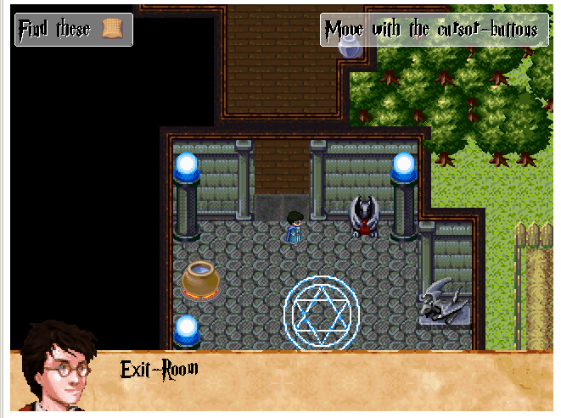
有兴趣的可以下载作为参考。
ApoDefence是一个Java制作的2D即时战略游戏,游戏主题是本国要塞的加固及本国城堡的防护,虽然作者所提供的功能对比商业化游戏远不够完全,但是即时战略游戏的基本要素,如小地图，点选对象,建筑的搭建、修理、破坏、计时，建筑升级，多兵种协作，敌我互动及地图编辑都已经在由此游戏中展现出来，应该这个程序说对于开发Java即时类游戏而言是一个不错的参考范例。
ApoDefence主要文件有两部分，一是ApoDefence.jar本身，一是levels文件夹下的脚本地图，两者累计大小为734KB。
应该说，如果它永远只有这么大，将他放到同人游戏站点上，下载量是绝不会输给其他语言开发的同类游戏的。
游戏界面1：
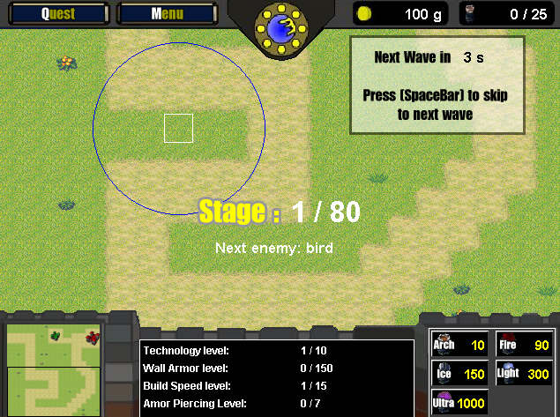
游戏界面2：
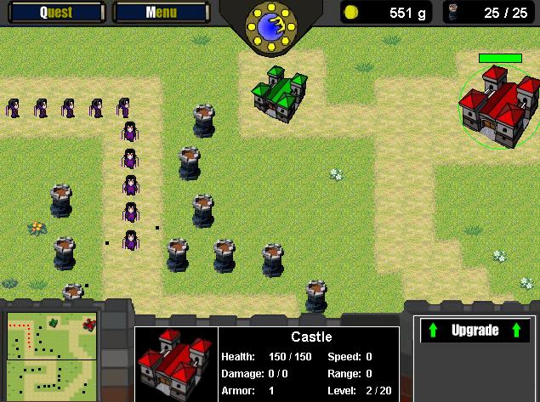
但遗憾的是，这个游戏是Java开发的，如果没有动辄数十兆的虚拟机支持，它是很难跑得起来的。
试问你看到这么一个小游戏，记住，也仅仅是个小游戏，它似乎很好玩，却需要下载十几甚至几十兆的安装程序，你还会有兴趣去尝试吗？我相信大多数人的答案会是否定的，所以，我开始试着精简它。
第一步：整理你的RT.JAR文件
我们都知道，JRE的完整版体积是很大的，在其文件夹内充斥着无数的dll,jar及properties配置文件，但要说到其中那个文件最大，最占用空间，则首推rt.jar文件莫属。
以JRE1.6中的rt.jar为例，仅它一个jar，便占用了将近46MB的硬盘空间，这无疑是种垄断，严重挤压了其它jar同类的生存空间~~~
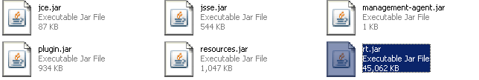
前两天我在Blog发过一篇文章，讲的就是这件事（精简jre体积），我提供了一个名为GreenJVMMake.jar的6KB小程序，它能够准确的记录每次启动Java程序所调用类与rt.jar中类的对应关系，并且在程序执行结束后生成一个仅携带调用类的rt.jar。
那么，我们要开始精简rt.jar了。
首先，我们制作一个简单的bat批处理文件，内容如下：java -jar GreenJVMMake.jar -t da -i ./ApoDefence.jar -o ./
为的是调用ApoDefence.jar图形程序，并将精简后的rt.jar在本地输出。
我们可以看到，随着我们的操作，所有被调用过的类都被记录下来了，事实上由于组件大多数都会重用的关系，只要运行几个典型界面，就可以把整个程序使用到的class全部打包进来了,而不必一直玩到通关。
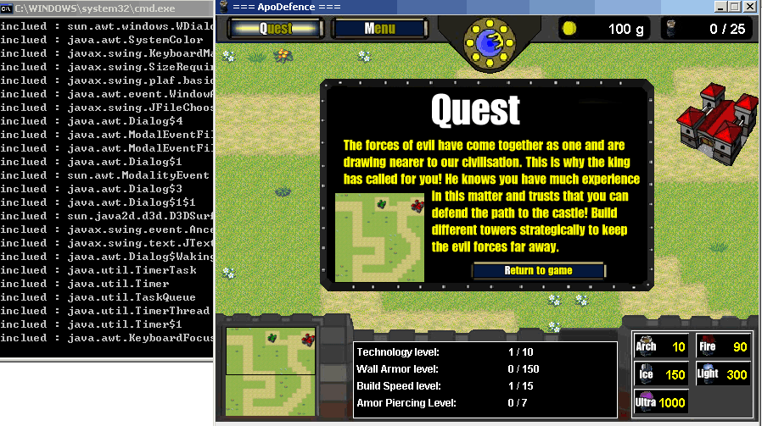
现在我们来看看成果吧，一个原始大小将近46MB的“怪物”，现在在这个Swing游戏环境中，还剩下多少呢？20MB吗？10MB吗？不，比那要小得多，答案是仅有不足3.2MB了。
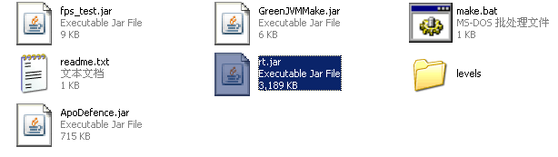
这么小的库能够跑得起来这个Swing游戏吗？我们可以先在本机试试看。
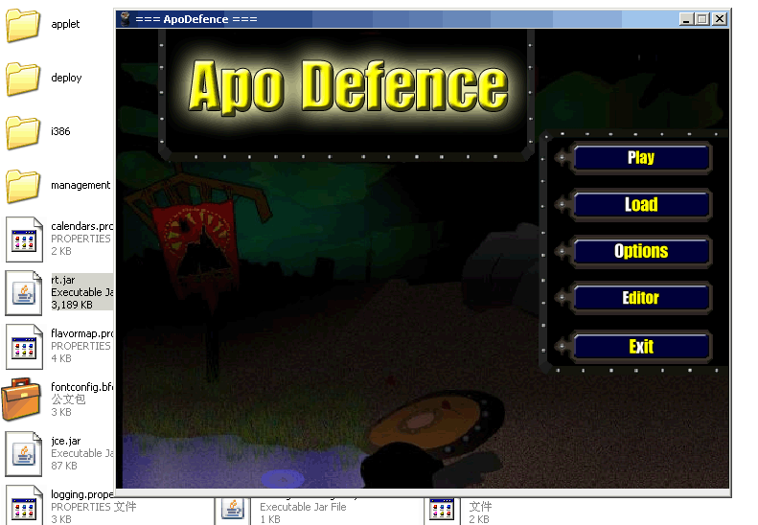
就结果来看，答案似乎是肯定的，我们精简成功了。但事实果真如此吗？未必。我们将程序发布到一台从未配置过Java环境的机器看个究竟。
PS:本示例使用自制的GreenJVM作为虚拟机引导程序，详细见：http://blog.csdn.net/cping1982/archive/2008/08/21/2806598.aspx
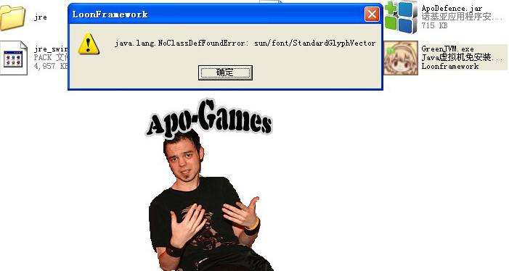
我们可以清楚地看到，虽然开始启动后已经载入了作者的丑陋嘴脸~|||……但GreenJVM却同时提示给我们一个Exception，显示找不到sun.font.StandardGlyphVector类，但我们在本地调试得好好的啊，究竟为什么呢？
其实原因很简单，就在于我们的JRE是针对A系统环境而配置的，而并非B系统。
大家都知道，无论是JRE或者我们开发Java程序时，为了最大限度发挥Java跨平台特性，都会对不同的系统采取不同操作，从而提高本地环境下Java执行效率。
但是，当我们利用GreenJVMMake.jar进行rt.jar精简后，则只会获得本机环境下需要的类，却并非所有环境下都通用的类，异常产生的原因也在于此。那么我们应该怎么办呢？
其实很好解决，第一、由于我们使用的是自带JRE，决不会存在版本冲突问题，无论调用方式怎样，最终的结果，绝对是特定版本产生的，也就是不可能存在针对版本优化而缺少类库的顾虑。第二、事实上能够针对不同环境的配置变更并不多，要说最常见的，那就是语言与字体。比较典型的就是我们刚才所见的font包异常，这类异常大多是由现有 Java字库对本地环境的不支持所产生的，那么针对在不同环境使用的程序，我们在精简时可以刻意的保留下所有font及所有如zh_cn、en等针对不同语言所定制的对应类（英文程序则没必要保留所有语言支持），这样虽然程序体积比之前略大些，却可以从根本上解决问题。
现在，我替精简的rt.jar重新拷贝所有的font支持类（这部分我在GreenJVMMake.jar中添加了完整保留指定库的功能，由于改动太少暂时没有发布，自己ctrl+c和ctrl+v也不麻烦）。
替换后的精简rt.jar大小如图：

第二步：删减不必要的exe，dll及其它一切配置文件。
这步说简单也简单，说麻烦便麻烦，简单的是举凡rt.jar中不调用的，除了jvm.dll(它调用一切)，我们尽管删掉即可；麻烦的是目前为止还没有一个工具提供了这样的功能（考虑写一个），现在我们只能依据经验来判定这些文件是否会被rt.jar调用了，这部分我准备写再下回时说，先卖个关子。但有一点最基础的大家可以注意一下，那就是通常这些文件名会有和类名互相对应的部分。
第三步：压缩精简后的JRE

这时有两类方式可供选择。

一、使用Install4J等工具制作精简JRE。

我这里建议使用Install4J，这是目前为止对Java软件支持最全面的安装包制作工具，我个人目前所使用的是4.1.4版。
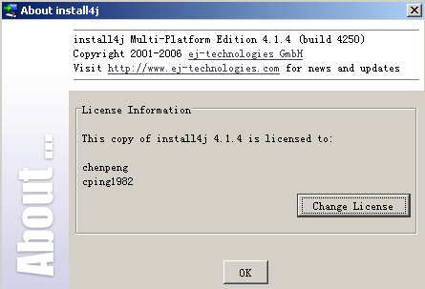

我们以Install4J为例，直接通过选择[Create a JRE Bundle] ,创建一个自定义的JRE包。

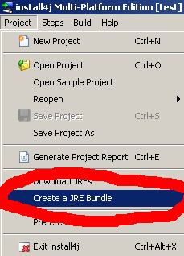

选择精简后的JRE所在路径，版本，及扩充名（Install4J识别用）。
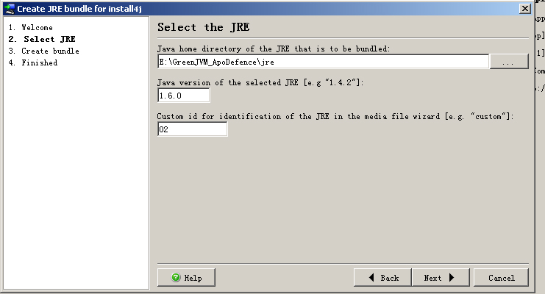

此时的Install4J对JRE来说，会有两种不同的压缩方式，一是针对JRE1.5以下版本的直接压缩，二是针对JRE1.5以上版本的pack200压缩jar，再二次压缩成JRE包。

当我们使用JRE1.5以下版本方式压缩JRE包时，通常不会有任何问题，因为这时Install4J只是单纯的压缩一个gz格式文件。

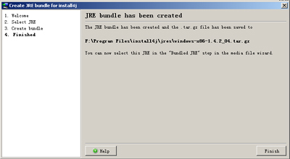

如上图所示，针对JRE1.5以下版本进行JRE压缩成功，最后生成的文件将位于Install4J目录下jres文件夹中，本例生成的JRE文件大小约5MB。

而当我们以JRE1.5以上版本压缩JRE时，问题就来了，因为此时Install4J将调用pack200进行jar压缩。

对一个完整的JRE打包来说，拥有pack200相关功能当然不是问题，可在使用精简的JRE时，却变得不一定了。

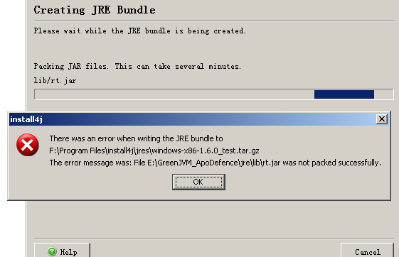

瞧，刚才还能正常运转的Install4J，此刻却罢工了。理由很简单，我们的精简包中没有打入pack的类支持，是的，运行Install4J的JRE1.5以上版本打包不光需要Pack200.exe文件，同时需要rt.jar中的类库支持。

没办法，我们制作一个完整调用pack类库的小程序，而后以此生成仅有依赖库的rt.jar，合并打包进自定义的rt.jar中，再次运行程序。OK，通过了。

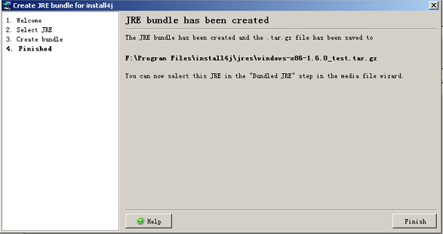

经过Install4J打包的jre1.5以上版本jre能够压缩得相当厉害，我们原本将近10MB的文件经其压缩整理后只有2MB多一点。

但是Install4J毕竟是一个收费软件，况且现在的环境下流行绿色软件，也就是所谓的免安装无插件不修改注册表或其它系统文件的程序……毕竟我们有时也希望能将Java程序作为一个绿色软件进行发布。

二、使用7-Zip等工具制作精简JRE。

现在，我们以7z格式制作一个jre压缩包。

首先，我们学习Install4J的方法，先将所有jar进行pack200打包，由于pack200是针对jar定制的压缩程序，所以能最大限度的减小jre中文件体积。

由于本示例使用GreenJVM作为jar引导程序，所以包名后缀命名为[pack200]，当GreenJVM初始化时将自动调用unpack200.exe解压文件所在目录及子目录下所有[pack200]后缀的文件。

其实，我们使用压缩工具对JRE文件夹进行压缩，本例中我们使用7-zip进行压缩。
7-zip是一个源码开放的基于lzma方式的免费软件，单就文件压缩率而言，较rar格式更高，下载地址：http://www.7-zip.org/
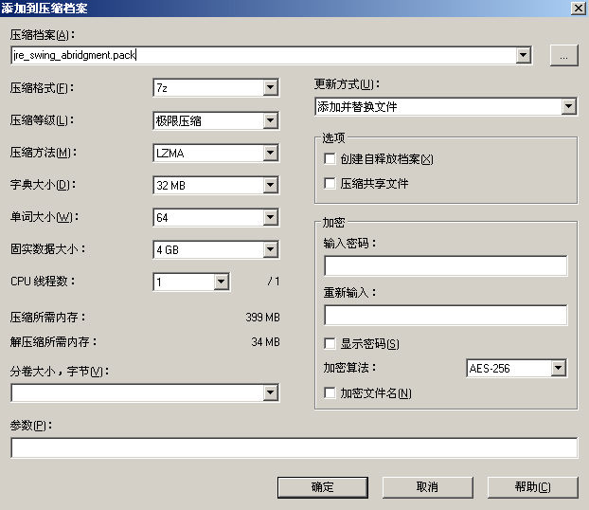
此后我将将得到一个jre,现在这个总体积约5MB的jre包，就是最终可以执行此Swing游戏的环境了（相较于Install4J压缩后的JRE包而言，这个JRE压缩文件还是大了，利用某些机制还可以压得更小，下回介绍）。

无论我们采取那种机制，这个JRE最终发布版都会被维持在5MB以内。
第四步，打包发布。
1、直接进行压缩打包

这点其实没什么可说的，如果你使用GreenJVM制作的绿色Java程序，那么你只需把用到的程序连带精简后的JRE都丢给用户就好。双击exe文件运行我相信大部分使用过电脑的人还是明白的……


另外有一点需要补充说明，就是同种压缩方式二次压缩将很难使文件再度缩减，比如本例我们以7z格式打包jre，那么如果针对整个应用制作再次压缩文件则选用rar格式更合适。
2、使用Install4J进行打包发布
比较大多数Java开发的程序而言，上面这个绿色发布版的体积可说是相当小了，已经能满足绝大多数Java游戏的需要（除了没声音，因为原游戏没调用），但是对比本地环境开发的程序来说依旧太大，用户并不一定便会接受，这时我们为了让他更小一些，单纯的压缩已经不能派上用场，非借助安装工具的多重压缩精简不可了。
依旧使用Install4J，它的视图安装方式极为简单，正宗的傻瓜式“下一步”就可以搞定，时间关系这里不作详细说明，直接跳到设定媒体文件模式。
由于此示例基于windows系统开发，所以仅设定windows平台支持。
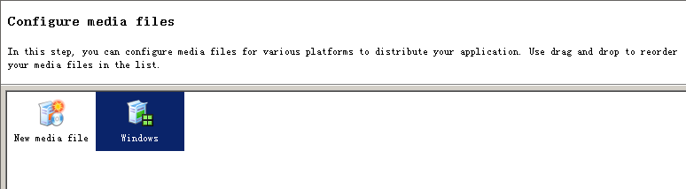

经过一系列下一步后，选择我们制作的JRE，静态绑定。

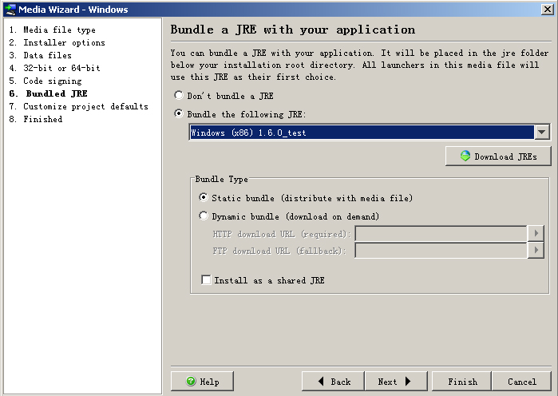

最后，我们选择构建一个Windows平台下的安装程序。
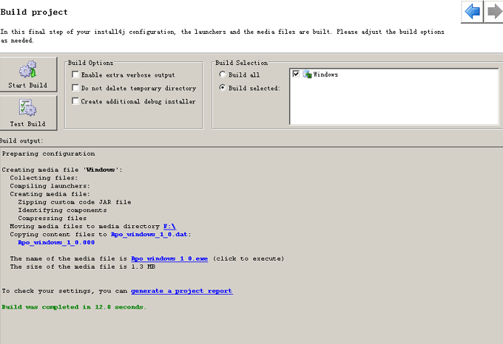
看吧，这就是最终的结果。
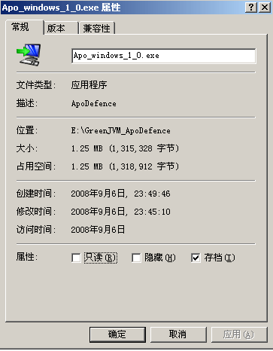
一个仅仅1.25MB的Swing即时战略游戏，试问如果我们不说这是Java开发的程序，又有几个人能想得到连虚拟机带执行程序打包后也仅仅1.25MB呢？而且事实上，它还可以变得更小，乃至精简到1MB之内。（留待下回说明）
现在，我们将它安装到没有JRE的计算机上去看看结果吧。
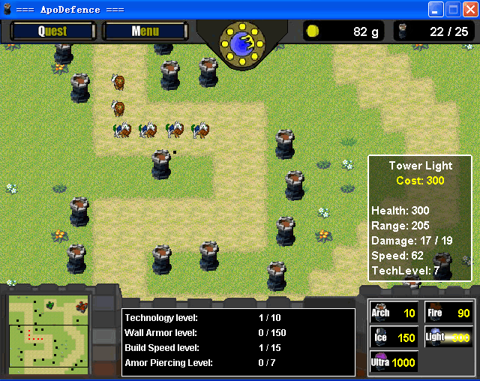
炮弹照打，狮子照跑~~~完全OK。
那么下回，我们将进一步寻找究竟有哪些因素限制了JRE的体积，并进一步解放JRE。

本例中以GreenJVM直接压缩精简后绿色版游戏下载地址：http://download.csdn.net/source/612943

（由于Install4J打包有一些细节准备下回分解，所以安装程序暂时不发，透露一点，压缩的JRE要想正常使用Install4J发布，还需补充一些文件，可参见Install4J正常安装时释放在temp中的某些东西～）

